『「海の京都」たからもの巡り』モニターツアー（１１月２９日）
レトロボンネットバスで行く丹後ちりめんの故郷
地元酒蔵と街並み着物散策ツアー
実施結果報告

丹後広域振興局では「海の京都」の魅力的な地域資源を巡るツアー開発に取り組んでおり、今回、地酒や織物、農水産物等の魅力的な地域資源を複合的に味わうモニターツアーを１０月、１１月、１２月の３回シリーズで実施します。
今回は、たからものとして、レトロ ボンネットバスを活用して、丹後ちりめんの故郷の与謝野町のちりめん街道の着物散策と特色ある酒蔵と連携したツアーを第２弾として１１月２９日実施した結果を報告します。
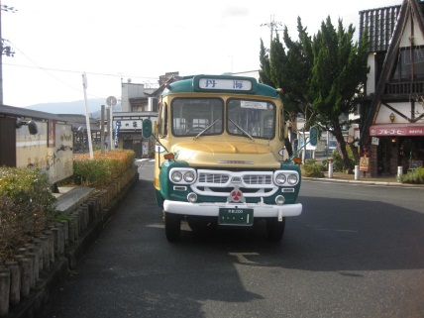
記
（１）日 程：平成２６年１１月２９日（土）
（２）参加者：１６名
（京都市内９名 三重県４名、宮津市１名
大阪府・滋賀県２名）
（３）詳細行程
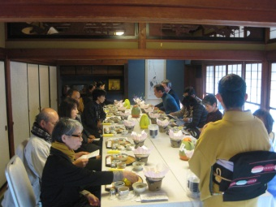
京都駅からは高速バスに乗車し宮津駅でバスを乗り換え
【１１：４０～１２：３０】○井筒屋（与謝野町加悦）
●地元食材を使った昼食と地酒（女将による説明付き）
●地元産コシヒカリ（京の豆っこ米）の炊きたて
ふるまい

【１３：１５～１４：２０】○着物によるちりめん街道及び旧尾藤家住宅散策
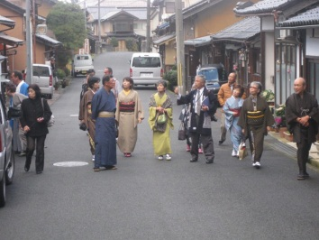
●着物を着用してちりめん街道散策（ガイド付き）
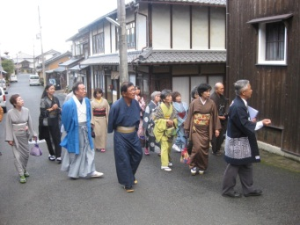
●旧尾籐家住宅見学（ガイド付き）
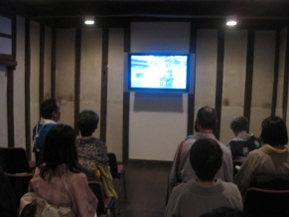

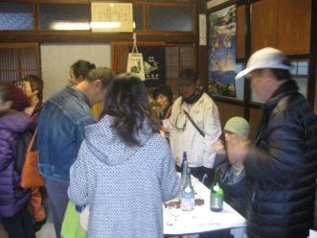
【１４：３５～１５：５０】○与謝娘酒造（与謝野町与謝）
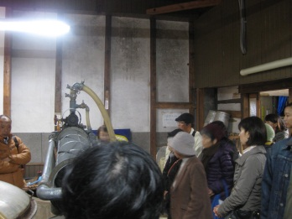
●お酒づくりのこだわり説明及び酒蔵見学
●お酒の試飲・販売
【１７：００】
○宮津駅着（京都行き高速バス乗り換え）
※夕食（手土産）に丹後の長寿弁当
会場状況

